英国剑桥大学格顿学院
寒假在线国际组织项目
Girton College, University of Cambridge
Winter Online International Organizations Program
2021年1月28日 – 2月19日
- 项目综述
本项目是英国剑桥大学格顿学院特别为国内学生订制的为期3周的线上远程教学项目，旨在利用先进的在线技术平台，配合剑桥大学顶级的师资力量，为学生提供更为灵活和便捷的课程参与模式，加深学生对国际组织发展历程与现状的认知与理解，同时了解未来前往国际组织工作的机遇以及必要的技能。
全美国际教育协会作为剑桥大学格顿学院在中国的正式授权机构，负责选拔优秀中国大学生，于2021年寒假参加格顿学院的在线国际组织项目。学生将与其他参加本项目的国内学生一起参与国际组织主题的专业课程学习，并可获得剑桥大学颁发的成绩单与项目证书。
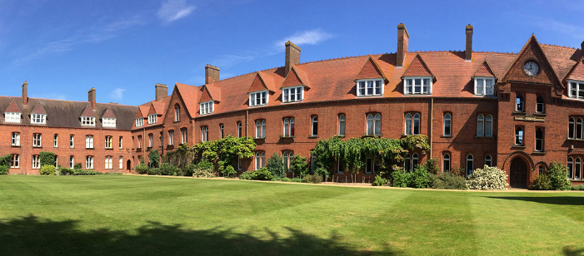
- 特色与优势
- 【原汁原味的剑桥课程】由剑桥大学顶级师资力量参与设计与授课的纯正剑桥专业课程，课程品质有保障；
- 【实时授课，注重互动】课程全部为剑桥老师的真人实时直播授课，非录播形式，保证与学生的互动效果；
- 【四六级可申请】无需托福雅思成绩，用大学英语四六级即可入读剑桥课程；
- 【超高性价比】项目整体费用相对传统线下授课模式大幅降低，但课程质量不打折扣；
- 【成绩单与学习证明】可获得剑桥大学格顿学院的成绩单与项目证书，为个人履历添砖加瓦；

三、 剑桥大学与格顿学院简介
- 创建于1209年的剑桥大学，是英国乃至世界上历史最悠久的大学之一，同时也被公认为是世界上最顶尖的高等教育机构之一，在艺术与人文、数学、物理、工程与技术、医学、法学、商科等诸多领域拥有崇高的学术地位及广泛的影响力；剑桥大学实行古老的“书院制”，由31所独立自治学院组成，学生总数量超过19,000人；
- 2021年Times世界大学综合排名位列第6；2021年QS世界大学综合排名位居第7；2020年上海交大世界大学学术排名（ARWU）位居第3；
- 格顿学院成立于1869年，距今已有150年的历史，是剑桥较大的学院之一，在剑桥所有学院中学生总量排名第9，本科生数量排名第6，以活跃、轻松和友善的学习氛围著称。学院提供丰富的本科与研究生课程，领域包括工程、计算机科学、建筑、经济学、历史、地理、人文社科、数学、法律、医学、音乐、国际关系、社会学、语言学等。

三、访学项目介绍
【课程日期】
2021年1月28日 – 2月19日（为期3周，其中2月11日周四与2月12日周五为春节假期，不安排授课，因此项目提前至1月28日周四开课）

【课程内容】
格顿学院在线国际组织项目为期三周，授课模式有以下主要特点：
- 每周约10.5课时在线实时授课，3周共约33课时；
- 多数课会安排在北京时间下午15:45-19:15进行，少量课以及嘉宾讲座会安排在北京时间晚间20:15-21:45进行；
- 学生均会注册成为剑桥大学格顿学院的学生，并且获权使用剑桥大学的教学管理平台Moodle。剑桥老师通过ZOOM平台在线授课，课前阅读以及作业布置则会通过Moodle安排。

项目主要包括三门核心课程，每周进行一门课程，以下课程内容供参考（实际内容以老师授课为准）：
课程一：历史上的国际组织：等级制度与平等（10.5课时）
本课程通过探索国际组织新旧等级制度形式的形成、产生和再生，来展现国际组织发展的历史背景。
尽管主权平等构成了当今国际体系的核心原则，但国际组织的日常运作仍体现出不同类型的等级制度。正如安理会常任理事国所证明的那样，成员国权力和权威的差异造成了成员国安排的不平衡。二战后，文明、种族和民族优越感的旧标准已被正式摒弃。国际组织已采用新的排序标准来评判国家，比如透过经济发展、法治、尊重人权和民主进步的视角。这些新旧层级逻辑揭示出，尽管有包容的原则和实践，但国际组织的治理既可能是等级性的，也可能是排他性的。
课程将梳理19世纪末至今，国际组织从历史和理论层面所特有的新旧等级形式，并发掘在等级和平等共存的国际治理进程中，历史延续和变化的逻辑。了解以往的想法和实践，并关注它们所产生的可预见和不可预见的影响，有助于理解国际组织当前面临的挑战。

课程二：全球治理中的非政府组织部门（10.5课时）
在国际秩序中，非政府部门 - 包括非政府组织和其他私人慈善组织，以及跨国公司 和媒体 - 正在发挥日益重要的作用。这些组织所受到的监管远少于政府部门，但在许多方面，它们的行为方式却与国家类似: 它们结成联盟，但彼此竞争; 他们代表着利益集团，却在很大程度上保持独立运作; 他们可以与联合国一起行动，但在联大或安理会均没有常驻代表。
课程将探讨非政府组织部门，并研究它如何适应以国家为中心的国际秩序。在开篇讲座中，课程将探索国际秩序如何演进，为非政府组织创造出工作空间。随后，讲座内容将涉及非政府组织如何成为国际舞台上的主要参与者，以及非政府组织究竟比国家更有效还是更低效。此外，课程还会讨论非政府组织能否建立有效的和平，对非洲非政府组织进行案例研究，以全面审视非政府组织究竟在削弱还是加强全球治理问题。

课程三：国际法律秩序与合作（10.5课时）
课程旨在根据国际合作，批判性地探讨国际法律秩序，并思考国家和联合国系统在这种法律秩序中的作用。主要内容涉及国际法和国际合作、国际法的来源/证据、联合国系统的法律架构、集体安全和动用武力、强制性人道主义干预、关于国际法律秩序与合作的思考等等。

此外，项目每周还将安排一次嘉宾讲座，邀请业内专家与学生分享前往国际组织就职的工作机遇。

【师资介绍】（以下为2020暑期项目授课老师，2021寒假项目授课老师以剑桥大学实际安排为准）

课程一：Maja Spanu博士，剑桥大学哈默顿学院（Homerton College）研究员
个人背景：拥有欧洲大学研究院社会和政治学博士学位，以及法国巴黎政治大学的国际关系和政治科学双硕士学位，并曾在巴黎政治大学任教。目前还同时担任剑桥大学国际关系与历史工作小组的联合创始人和召集人，主要研究方向包括国际关系、20世纪国际史正义和全
球等级制度等。

课程二：Ian Shields，剑桥大学政治学与国际研究系讲师
个人背景：在进入学术界之前，曾担任英国皇家空军的高级军官，在皇家空军服役了32年之久。退伍后，他曾在伦敦大学亚非学院、伯明翰大学和安格利亚鲁斯金大学等英国高等学府讲授国际关系课程。主要研究方向包括军政关系、全球化的影响、联合国和欧盟
等机构的崛起等。

课程三：Mark Retter博士，剑桥大学Lauterpacht国际法中心博士后研究员
个人背景：剑桥大学博士，专门从事国际法律秩序研究，同时负责指导剑桥大学法理学和国际公法专业的本科生。主要研究方向包括国际法历史与哲学；自然法哲学；冲突解决等。

【项目证书】
项目学生由剑桥大学格顿学院进行统一的学术管理与学术考核，顺利完成学习后，学生将获得剑桥大学格顿学院颁发的成绩单与项目证书。
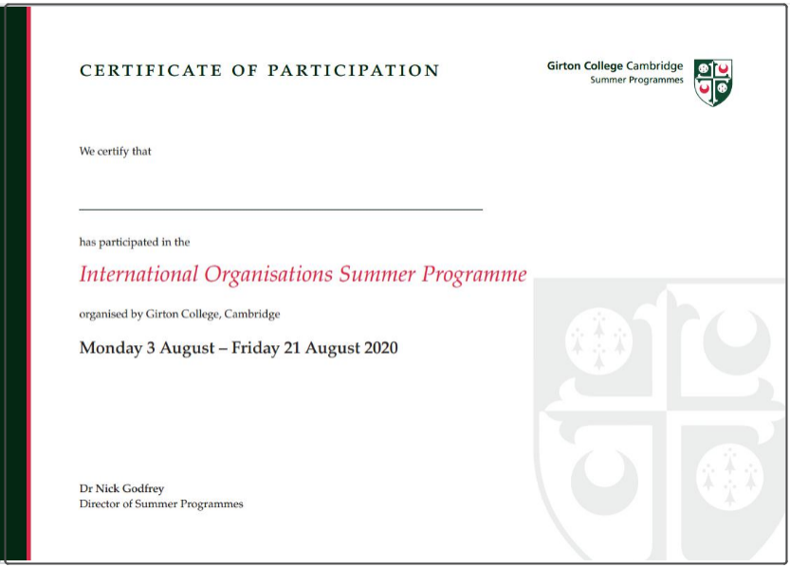

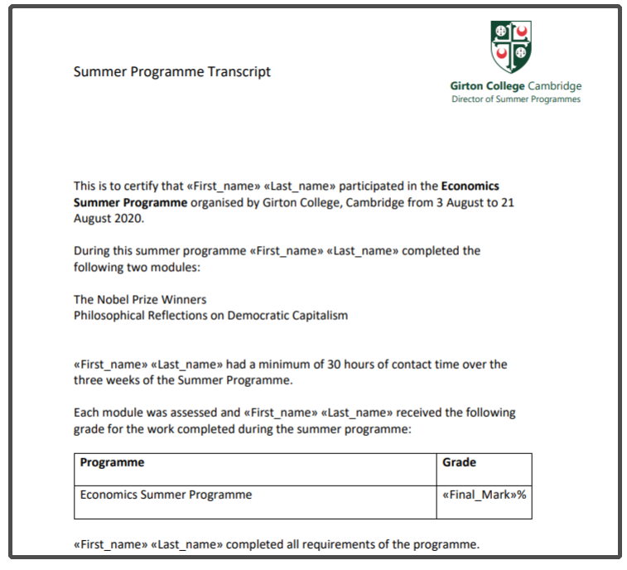
图：剑桥大学格顿学院项目证书与成绩单样图

【项目费用】
项目总费用 | 约1,570英镑（约合人民币1.38万元）
费用包括： | 学费、杂费以及项目服务费

四、项目申请
- 项目名额
2021年寒假剑桥大学格顿学院在线国际组织项目，我校选拔名额为15名。
- 项目申请截止日期：2020年11月30日
- 选拔要求
- 仅限本校全日制在校生，本科和研究生均可申请；成绩优异、道德品质好，在校期间未受过纪律处分，身心健康，能顺利完成在线学习任务；
- 英语要求：具备优秀的英语基础，达到大学英语四级500分，或大学英语六级470分，或托福79，或雅思6.0，或Duolingo105；
- 家庭具有一定经济基础，能够提供访学所需费用；
- 通过全美国际教育协会的项目面试、剑桥大学格顿学院的学术审核、以及我校院系及国际交流处的资格审核。

关于项目的任何问题，请联系负责贵校项目宣传和学生选拔的USIEA项目主管：
全美国际教育协会杭州办公室
丁老师177 8856 5626 (手机/微信同号)

